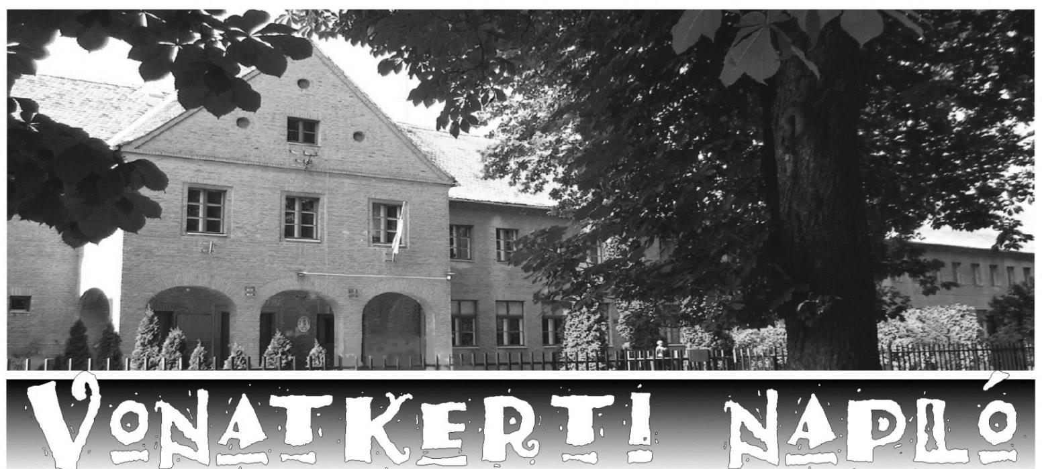
Light

Stayin’ Alive
- maradjunk életben -

Facebook bejegyzéseink gyÛjteménye

2021. szeptember-október

Szeptember 1.
Tanévnyitó ünnepély 2021. 09. 01.
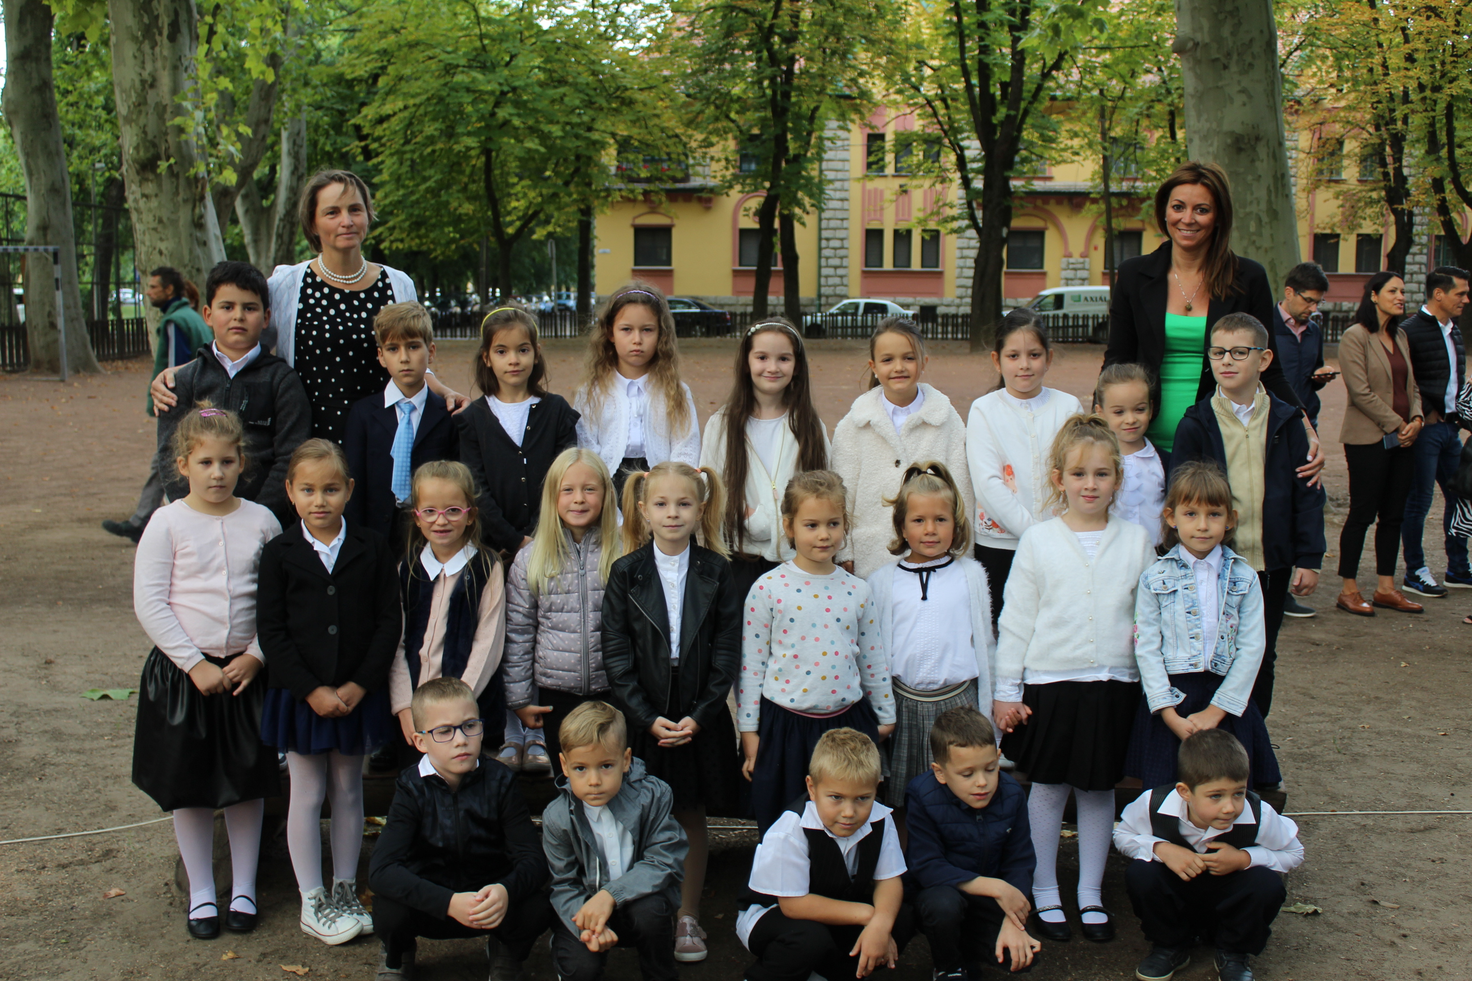

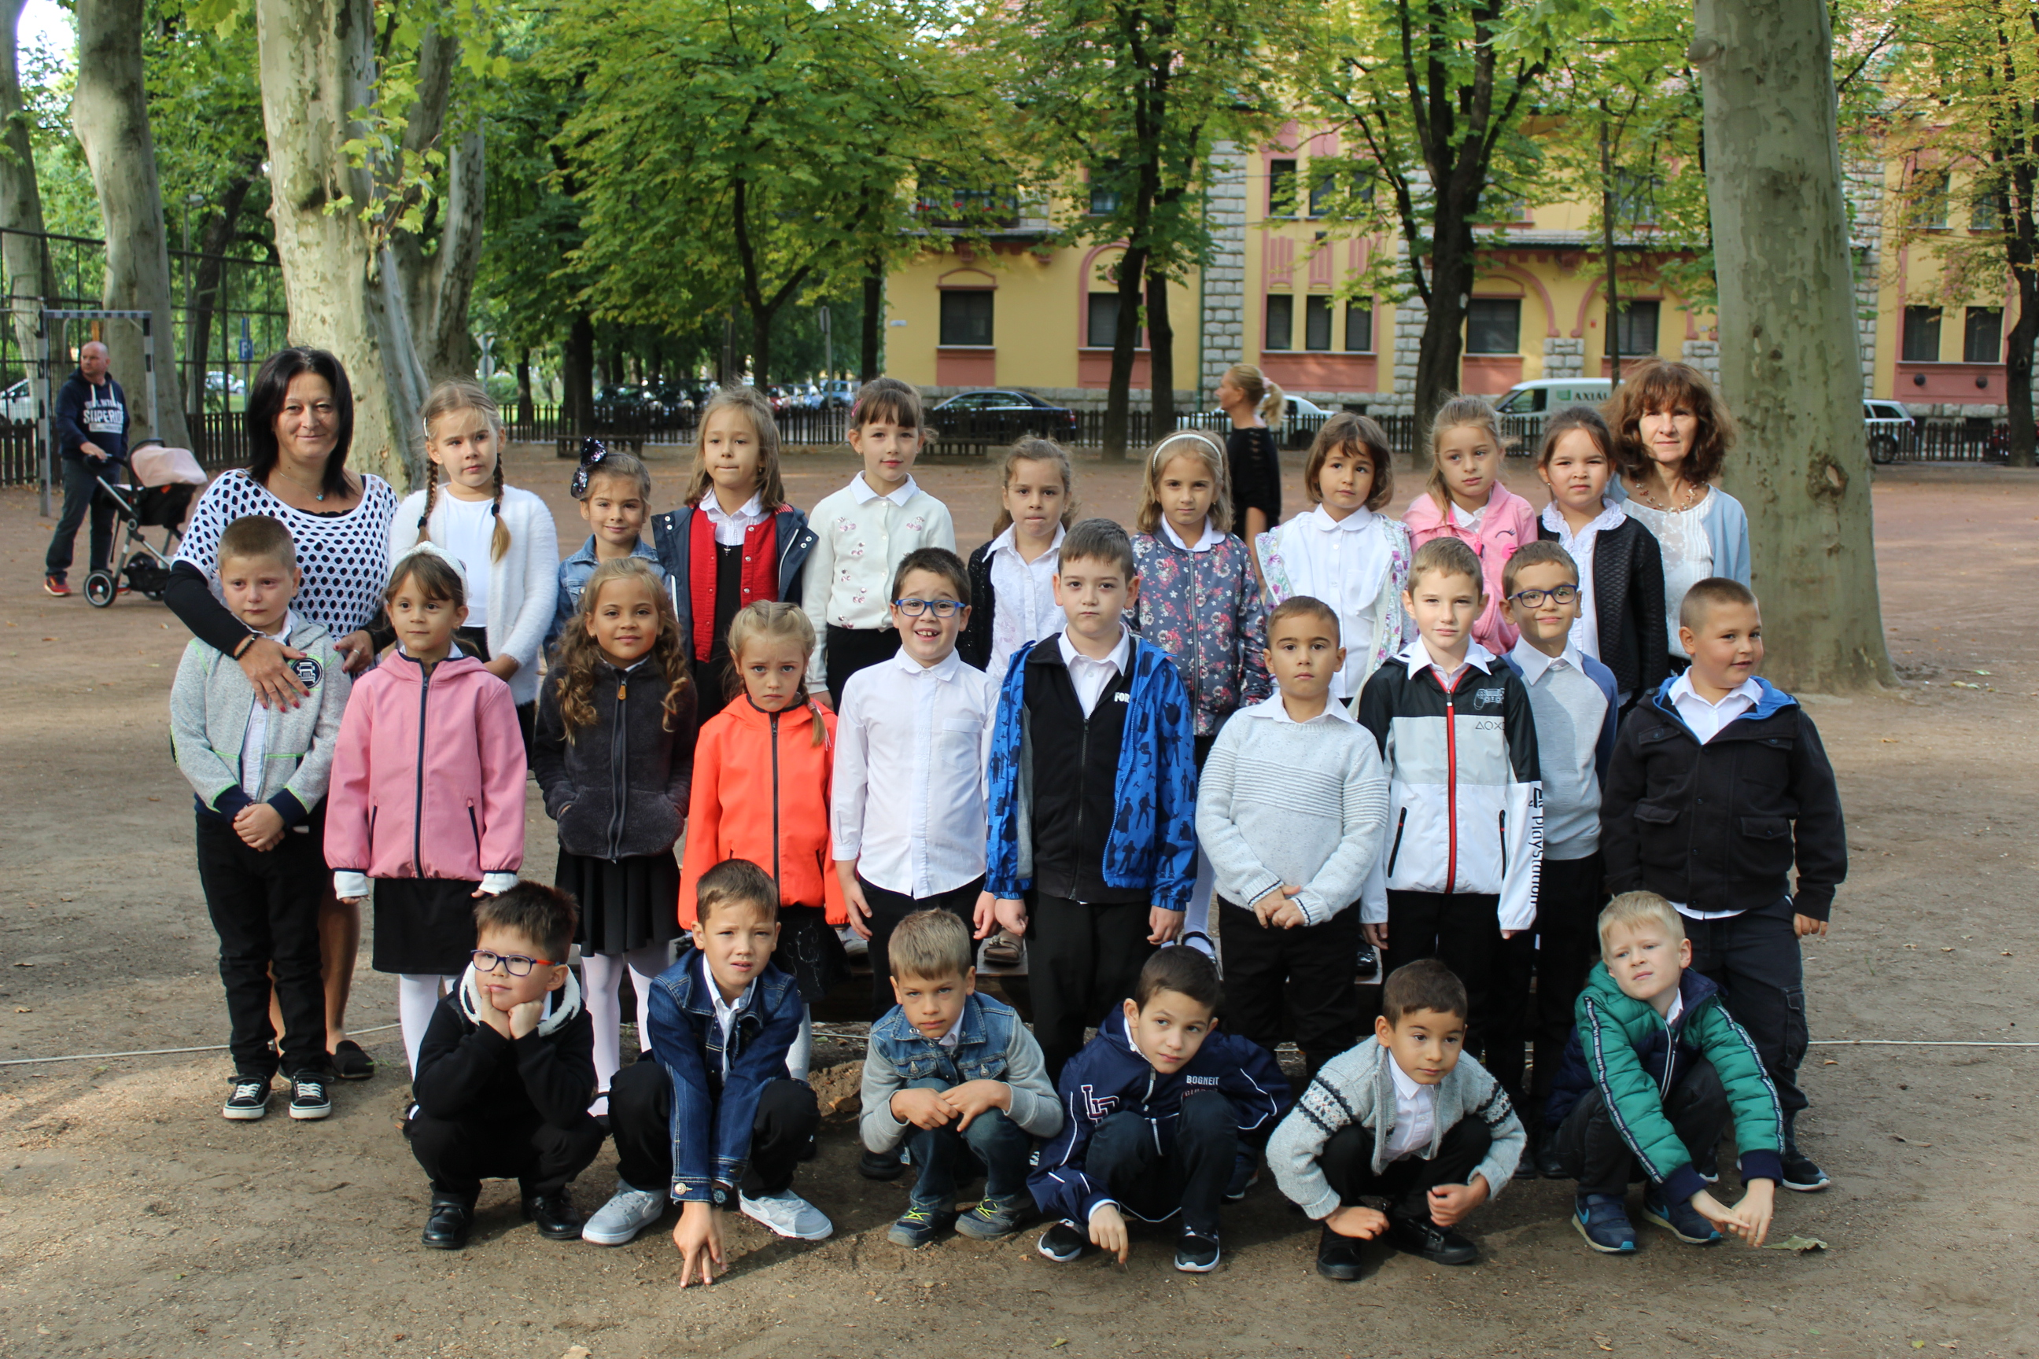

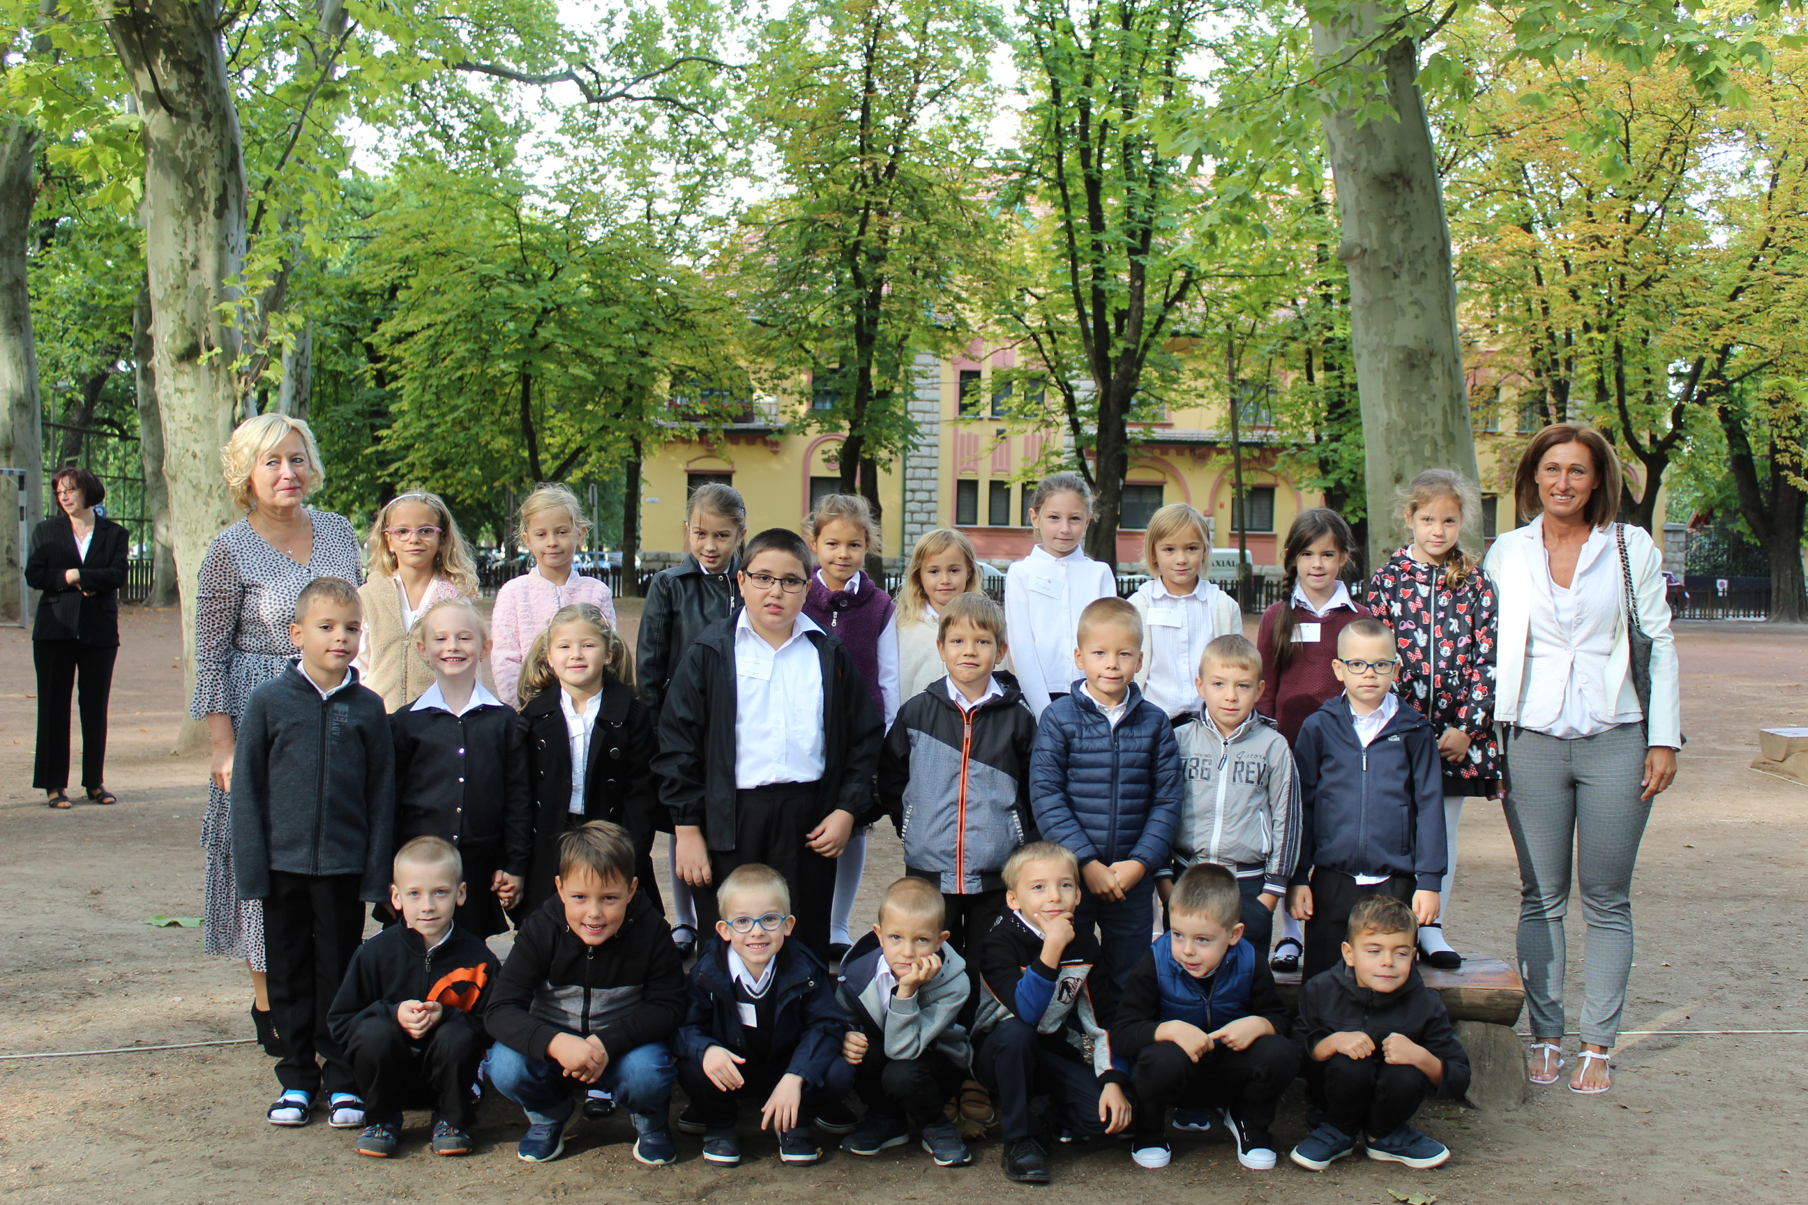

Szeptember 6.
Az Eötvös József Főiskola tanévnyitó ünnepélyén vehették át iskolánk nyugalmazott pedagógusai arany illetve gyémánt diplomájukat: Katanichné Páncsity Katalin, Berényi Tibor és Zorn Antal. Mindannyiuknak gratulálunk és jó egészséget kívánunk!
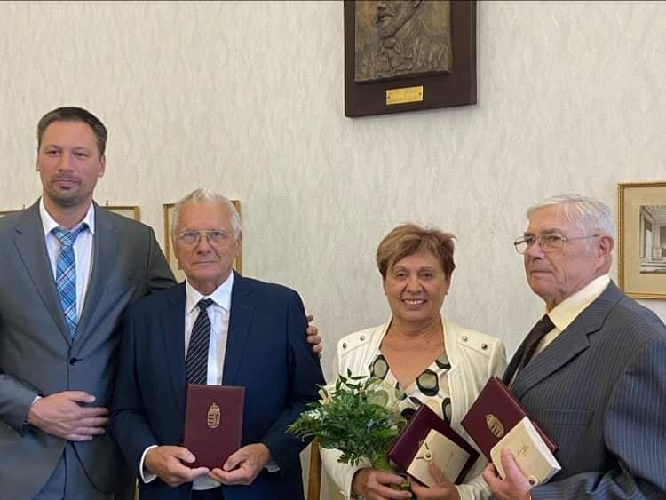

Szeptember 10.
Csütörtök délután a napközis csoportok a Kultúrpalotában egy matiné koncerten vehettek részt. Utazás a Föld körül címmel különböző országok zenei kultúrájába nyerhettünk betekintést.
Köszönjük a színvonalas műsort!

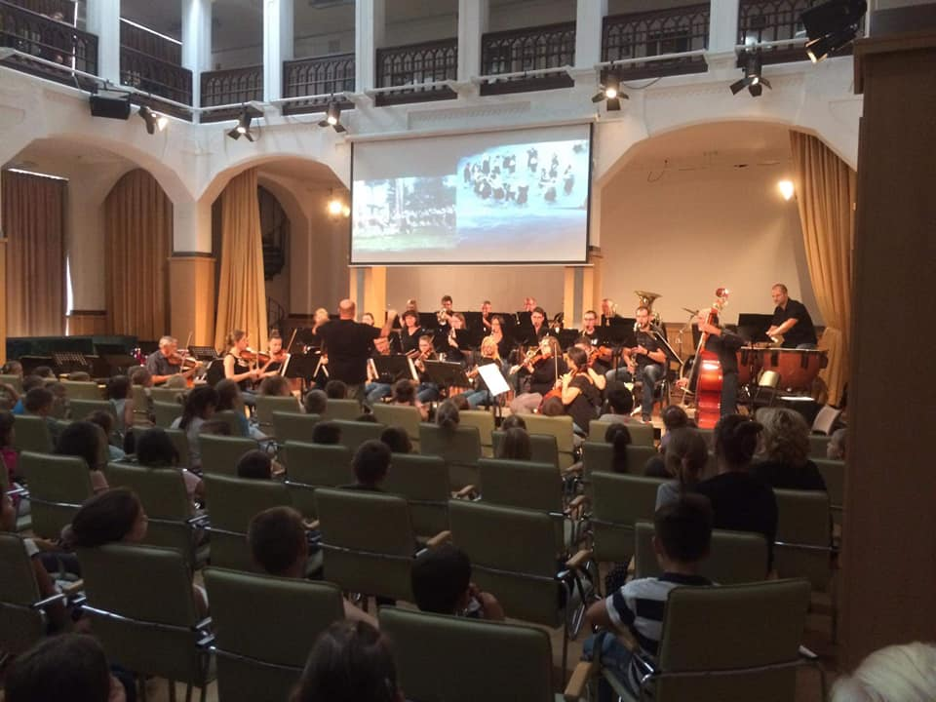

Szeptember 17.
Játszóház a napköziben
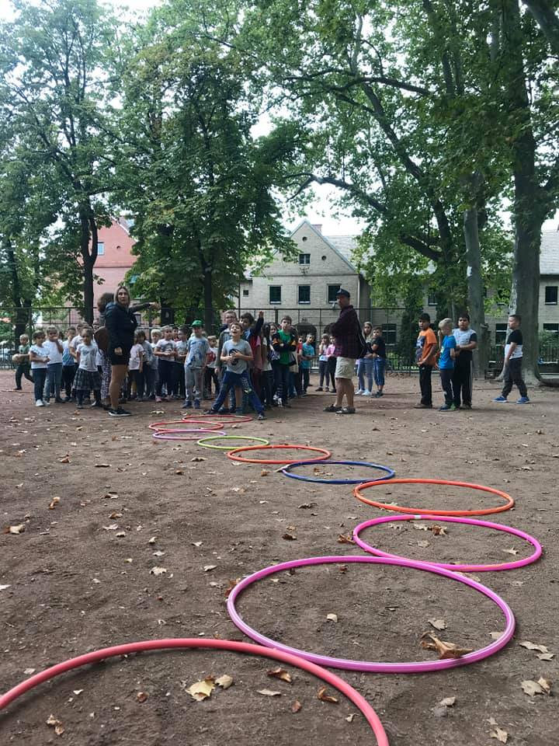

Szeptember 22.
Élmény - tapasztalat - tanulás
A Bajai Tankerületi Központ jóvoltából iskolánk 60 tanulója 4 pedagógus kíséretében a fővárosba látogattak, ahol a Csodák Palotája programjain vettek részt élményeket szerezve, valamint a Parlamentben tettek látogatást.
Radnóti Miklós
intézményvezető
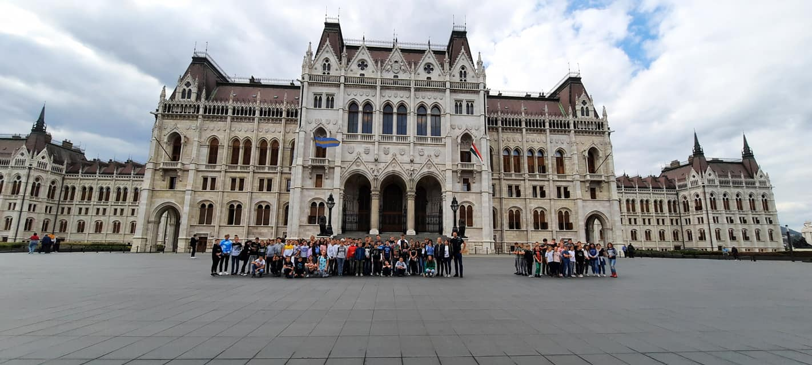

Szeptember 22.
Rotary - Sulikezdő futás
Hétvégén remek idő volt a futáshoz, ennek ellenére csupán kb. 15 fő Gyaxis alkotta az iskolai csapatot a Rotary jótékonysági futóversenyén. Bíztatok mindenkit, hogy jövőre többen legyünk ilyen eseményen.
(A fotókon sajnos nem minden Gyaxis szerepel, de köszönet mindenkinek aki képviselte az iskolát)

Radnóti Miklós
intézményvezető
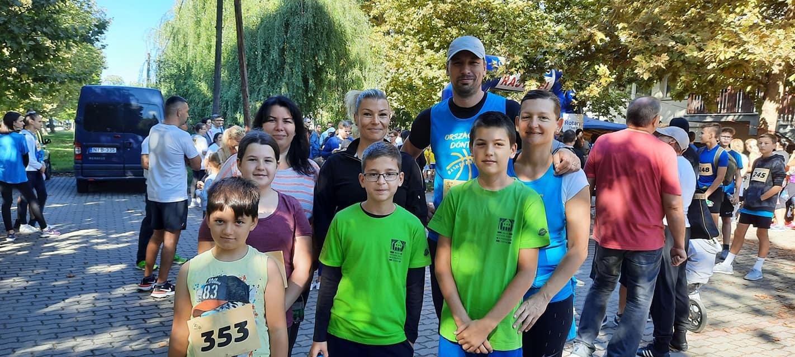

Szeptember 24.
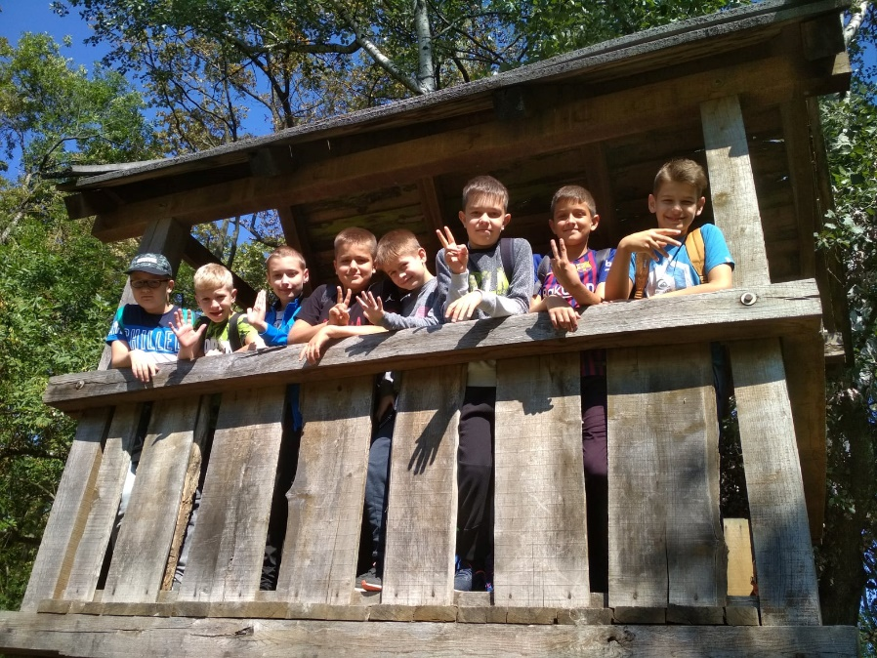
Erdei Iskola Program 2021. szeptember

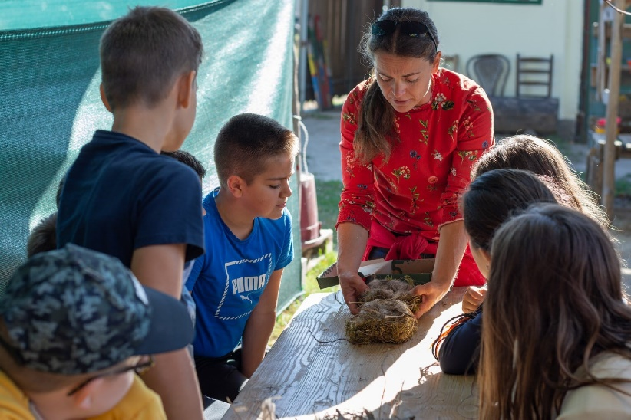

Szeptember 24.
Kiemelt iskolaként vettünk részt az Európai Diáksport Napon
A Magyar Diáksport Szövetség támogatásával élményteli sportnapot tarthattunk.

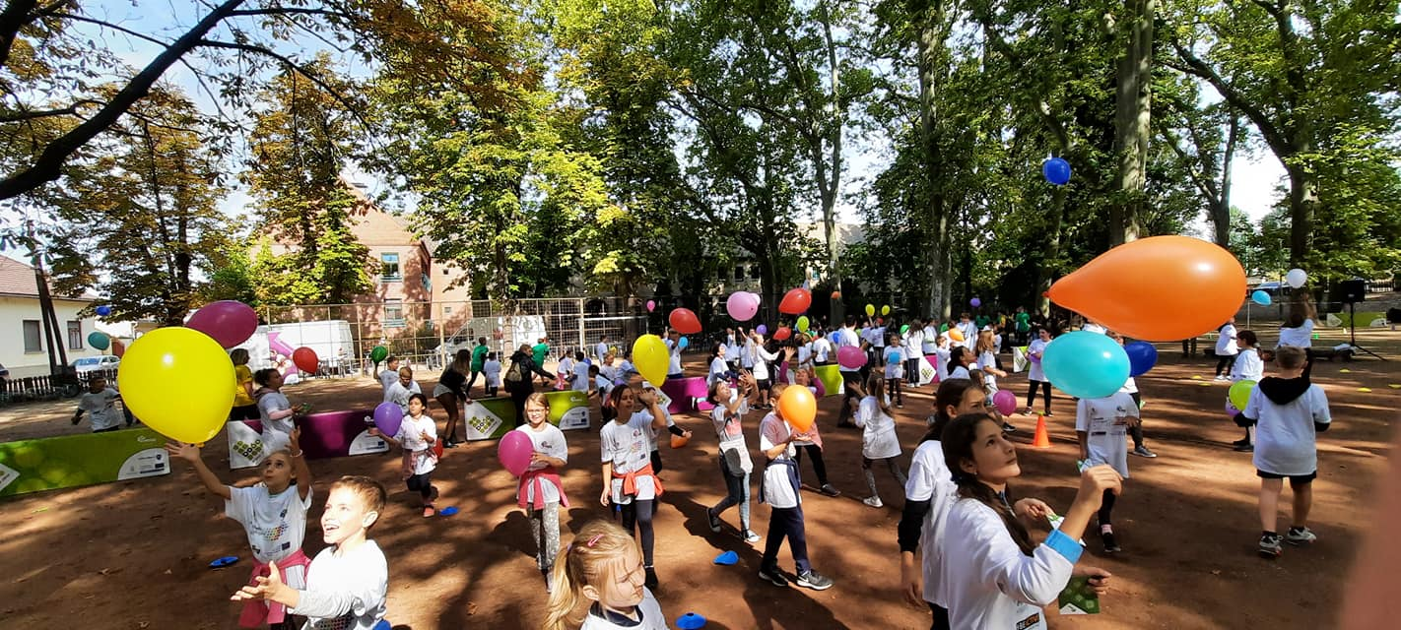

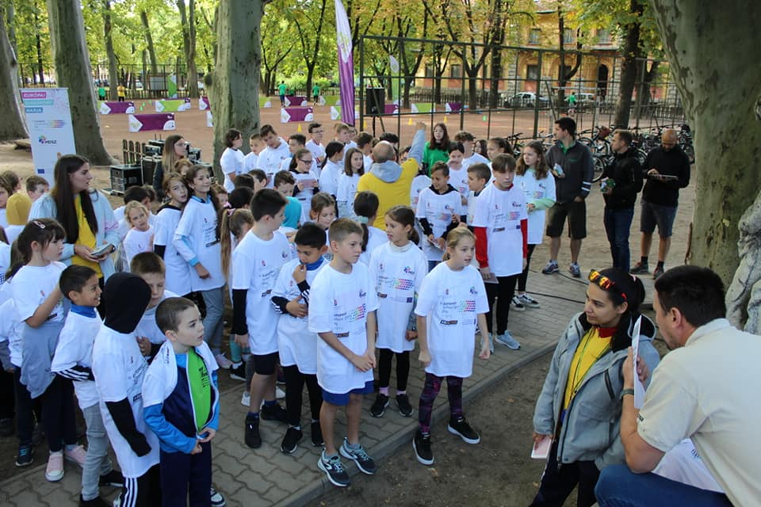
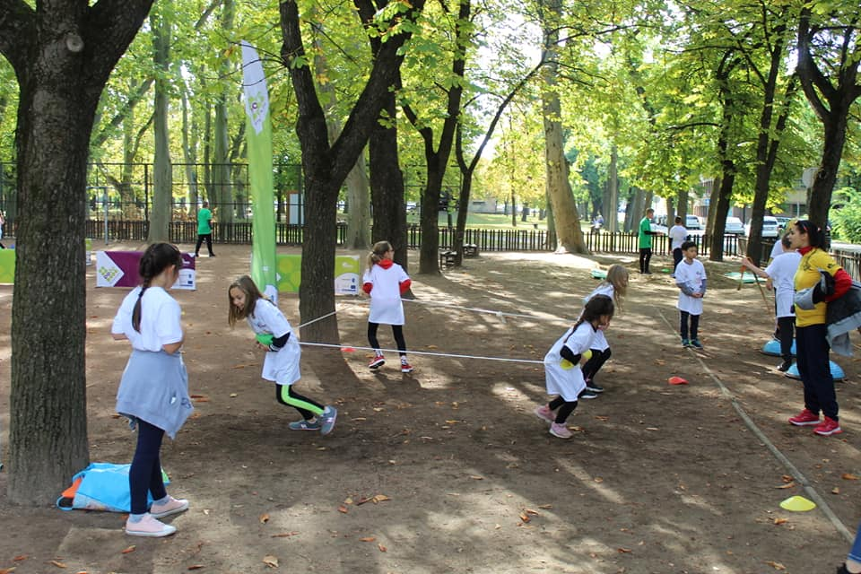

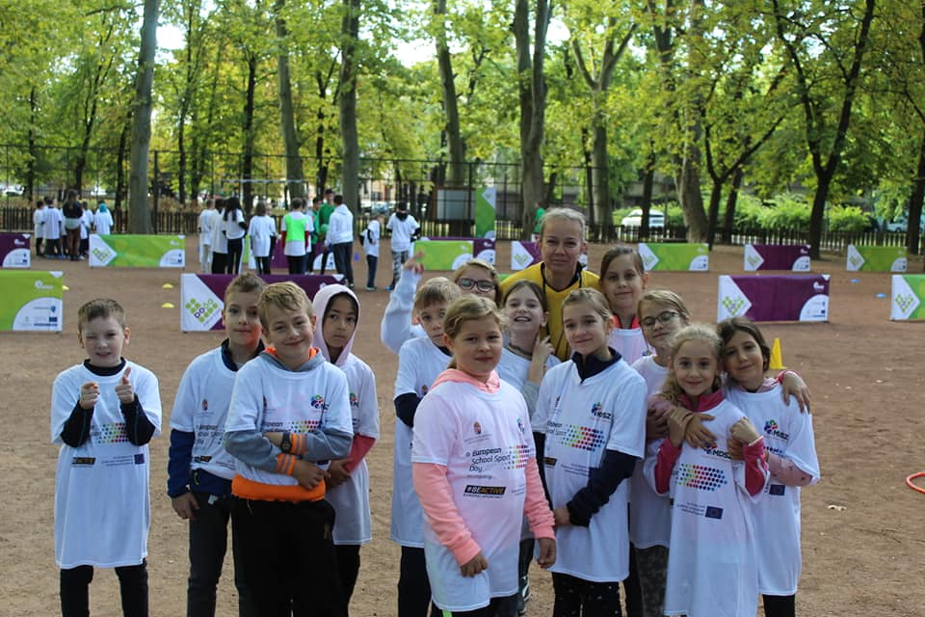

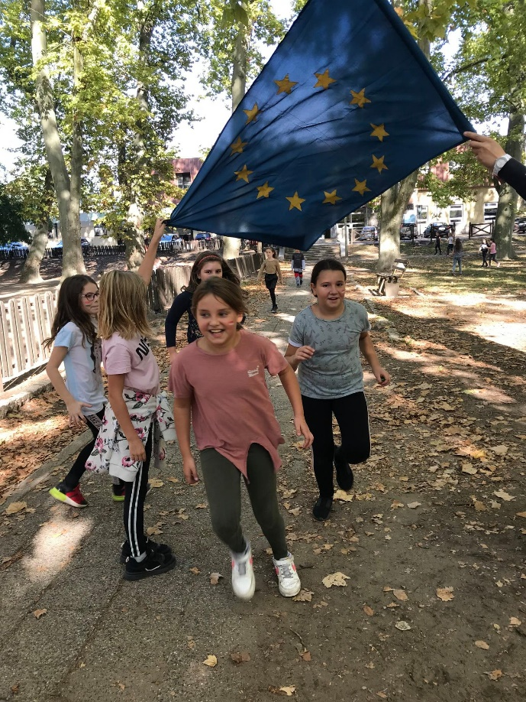
Szeptember 26.

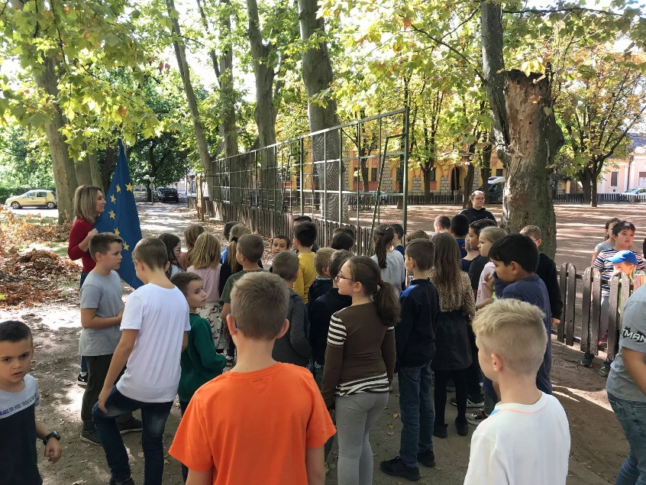

Szeptember 28.
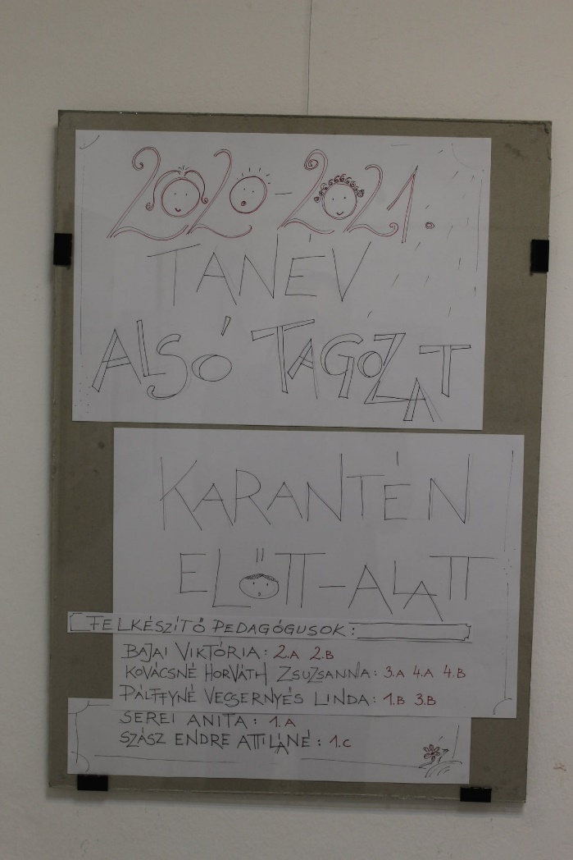
Alsós diákjaink 2020/2021-es tanévi alkotásaiból nyílt kiállítás iskolánk galériájában Karatén előtt-után címmel.

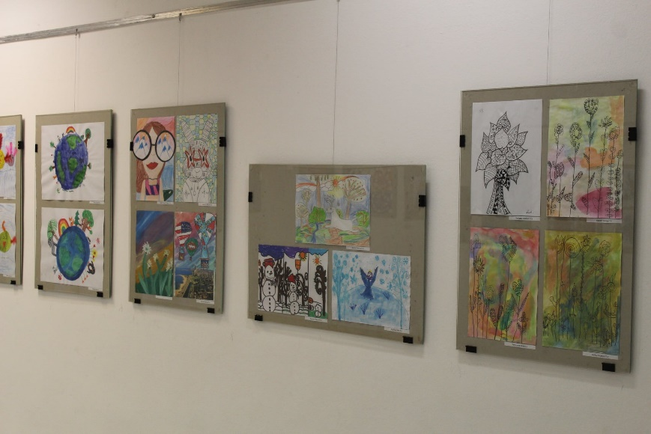

Szeptember 29.
2021. szeptember 25-én, szombaton országszerte összesen több, mint 70 helyszínen 5000 diák választotta a Medve Matekversenyek „okostelefonnal vándorlós” verzióját, a Medve Matek Go-t. Iskolánk 5.b osztályának 19 tagja is így tett, és a Petőfi-szigeti Gemenc játszótéren 9-től 12-ig matematikai-logikai feladatokon törte a fejét. Ötödikesként a Medvebocs kategória feladatain gondolkozhattak két- és háromfős csapatokban. A helyes eredményekkel pontokat gyűjthettek, és a következő eredmények születtek:
1. csapat: Pákolitz Tamás, Szűcs Kornél, Markó Patrik BRONZ fokozat
2. csapat: Csiga Bora, Ábrahám Fanni, Ágfalvi Zsófia BRONZ fokozat
3. csapat: Szőke Hanna, Lakatos Dénes, Gömöri Doroti BRONZ fokozat
4. csapat: Varjassy Kéra, Tamaskó Milla, Révi Dalma BRONZ fokozat
5. csapat: Manhalt Bálint, Csillag Ádám BRONZ fokozat
6. csapat: Lados Anna Mirjam, Tósaki Nóra
7. csapat: Bócsa Hanna, Balog Laura, Szilágyi Emma
Minden versenyzőnek gratulálunk!
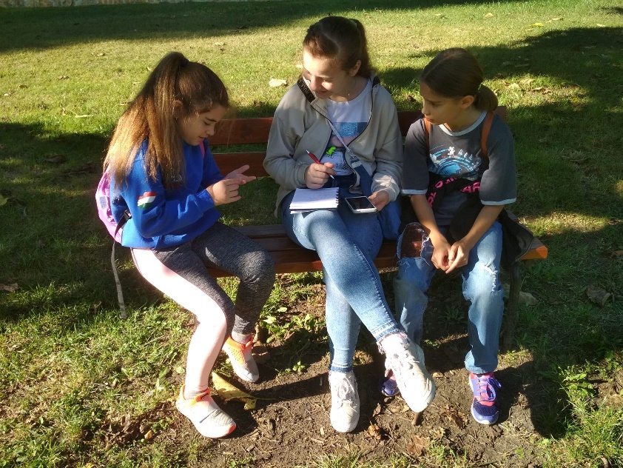

Október 1.
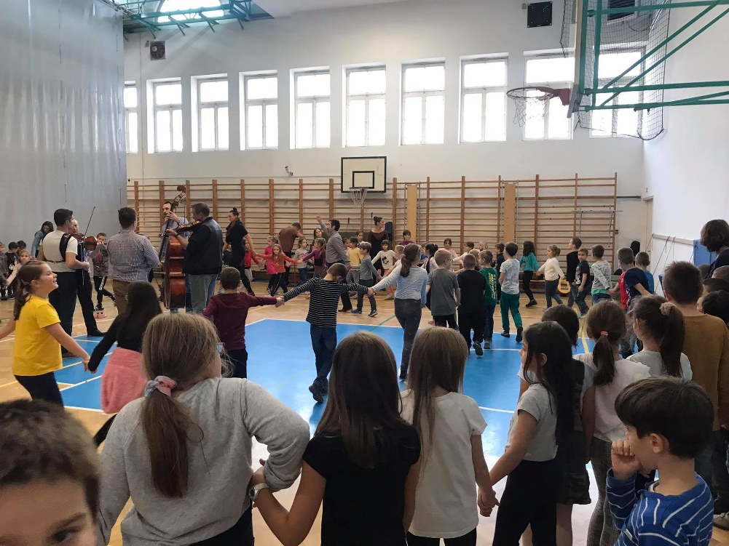
Duna Népzene-Néptánc Tanoda színvonalas hangszer- és táncbemutatóját tekinthették meg a napközisek.

Október 9.
Bátrak voltunk, ezért sokat nyertünk...
...és nem csak élményeket, hanem 200ezer forintot is.
A Honvédelmi Sportszövetség Baján rendezte meg a 2021/2022-es tanév Bátrak Ligája versenysorozat második állomását, ahol 4 bajai és 4 vidéki iskola versenyzet egymással. 10 különböző feladatot kellett a legjobban, leggyorsabban végrehajtani. Iskolánk 7-8. osztályosai közül 15-en vívtak ki Kálmánczhelyi Ildikó tanárnő vezetésével a 2. helyet (a kalocsai sportiskola mögött), amellyel 200ezer forintos sportszerutalványt nyertek a vonatkerti közösségnek.
Gratulálunk!
Radnóti Miklós intézményvezető
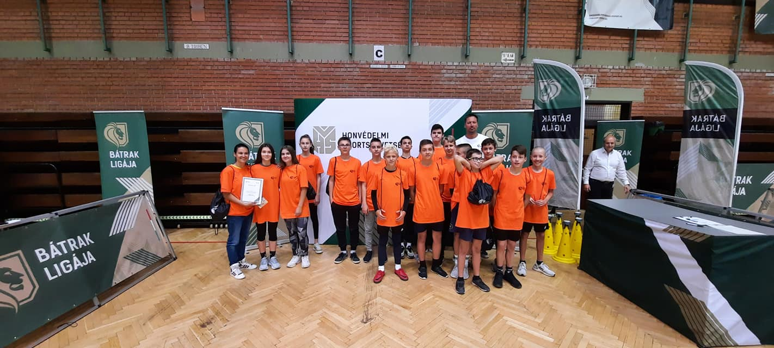

Október 10.
Közel 1,5 millió forintnyi iskolabútor érkezett
A Bajai Tankerületi Központ jóvoltából 2 osztályterem is megújulhatott, hiszen 30 db tanulópad es 60 db szék érkezett.
Köszönjük!
Radnóti Miklós intézményvezető

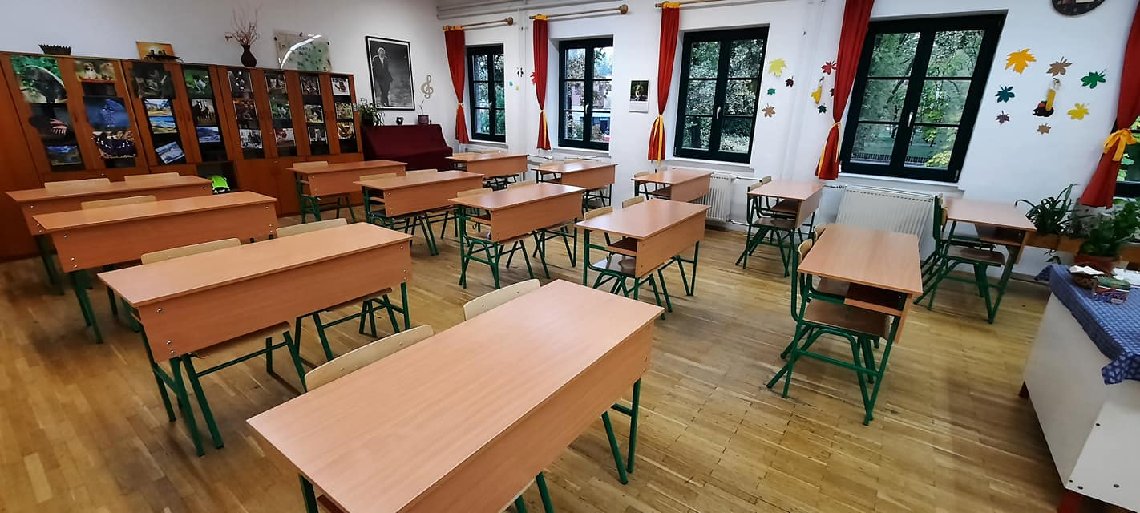

Október 10.
A Gyaxi DSE Jubileumi Próbasorozat első túráján október 9-én a Gemenc szép tájain kirándultunk. A bajai Duna-hídon átkelve, a dunafürdői üdülőket elhagyva a Vén-Duna partján haladtunk a Cserta-Duna holtág melletti pihenőhelyig. Némi falatozás, pihenés után tértünk vissza a gyülekező helyre. A bizonytalan időjárás ellenére kb. 60 fő teljesítette a távot. A túrát megelőző napokban is esős volt az időjárás, de a szombati napon száraz idő várt ránk, még a talaj sem volt túlzottan felázva.
Következő programunk éjszakai bátorságpróba lesz november 5-én, pénteken. Részletek hamarosan!
Balatoni Zsolt

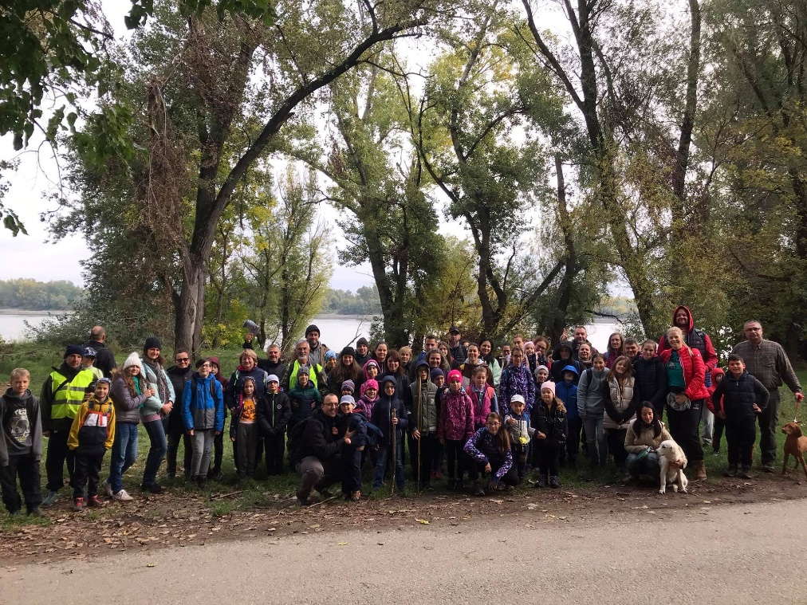

Október 11.
2021. október 11-én, hétfőn a 6.b osztályosok a Lázár Ervin Program keretében
Budapestre utaztak. A Fővárosi Nagycirkusz előadását nézték meg, a Cirkomániát. Az élmény nagy sikert aratott a vonatkerti gyerekeknél, mosolyt csalt mindenki arcára.
Farkasné Gelley Viktória
(osztályfőnök)
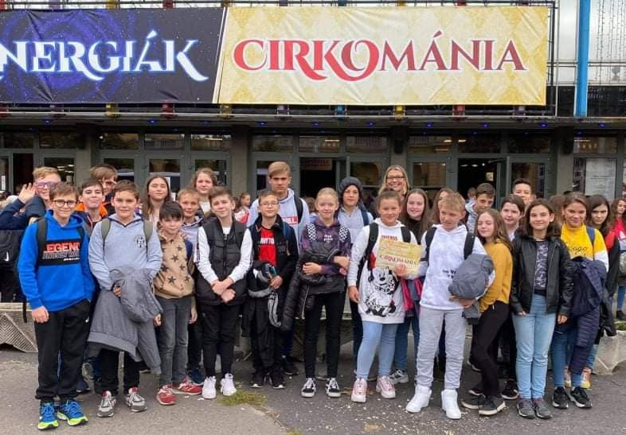

Október 12.
Ünnepelni gyűltünk össze iskolánk Tanúfájánál. Emlékezni és nyomot hagyni. Köszönetet mondtunk elköszönő kollégáinknak a nálunk végzett sok évnyi kitartó és példamutató munkájukért!
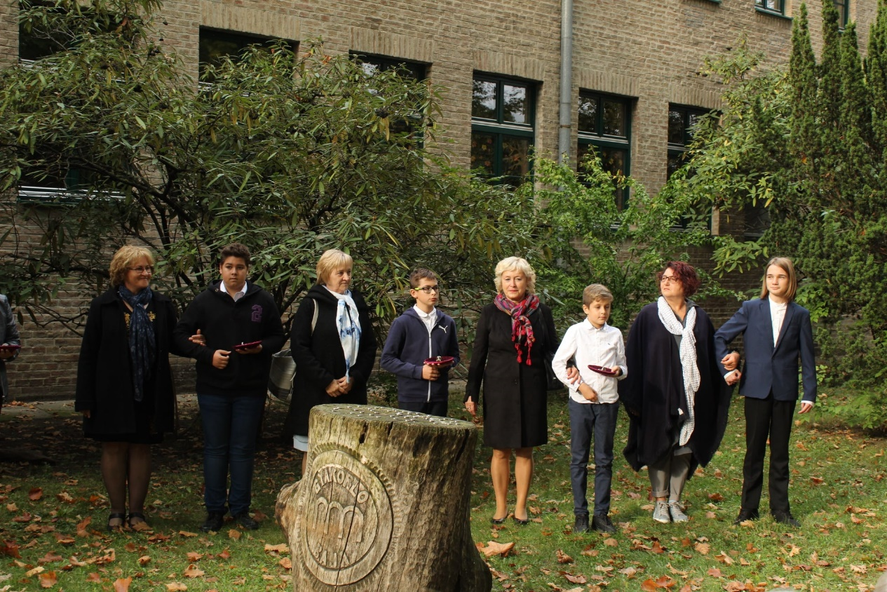

Október 14.
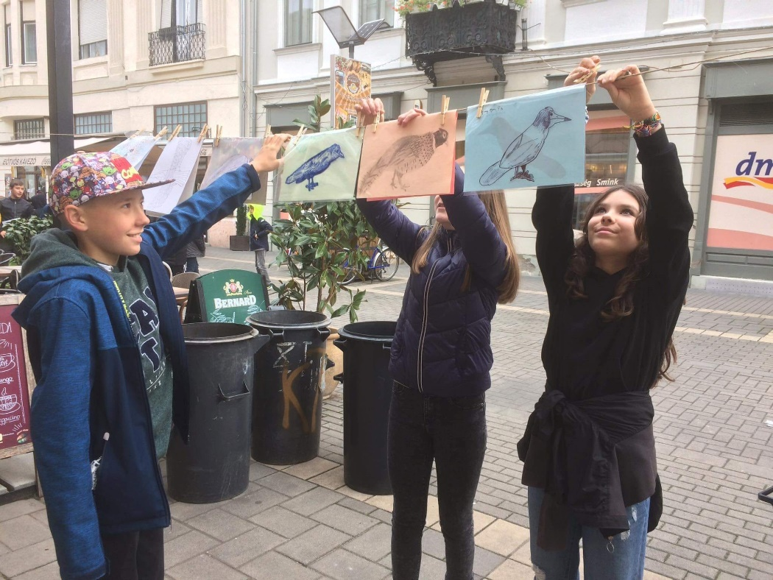
A mai napon Baja belvárosát gyerekrajzok díszítik. A Le Grand Lessive program keretében Gyaxis diákok alkotásai is megtekinthetők 17 óráig a Sétáló utcában! Mindenkinek jó nézelődést kívánunk!

Október 14.
Mezei futóversenyen is sikeresek voltunk
A csapatversenyt illetően a 6 lehetséges továbbjutásból 5 csapatunk is megy a kecskeméti megyei döntőre. Ezen felül pedig 5 egyéni futó is utazik, közülük Csete Ella és Hegyi Hunor aranyérmet szerzett.
Gratulálok mindenkinek!
Radnóti Miklós intézményvezető
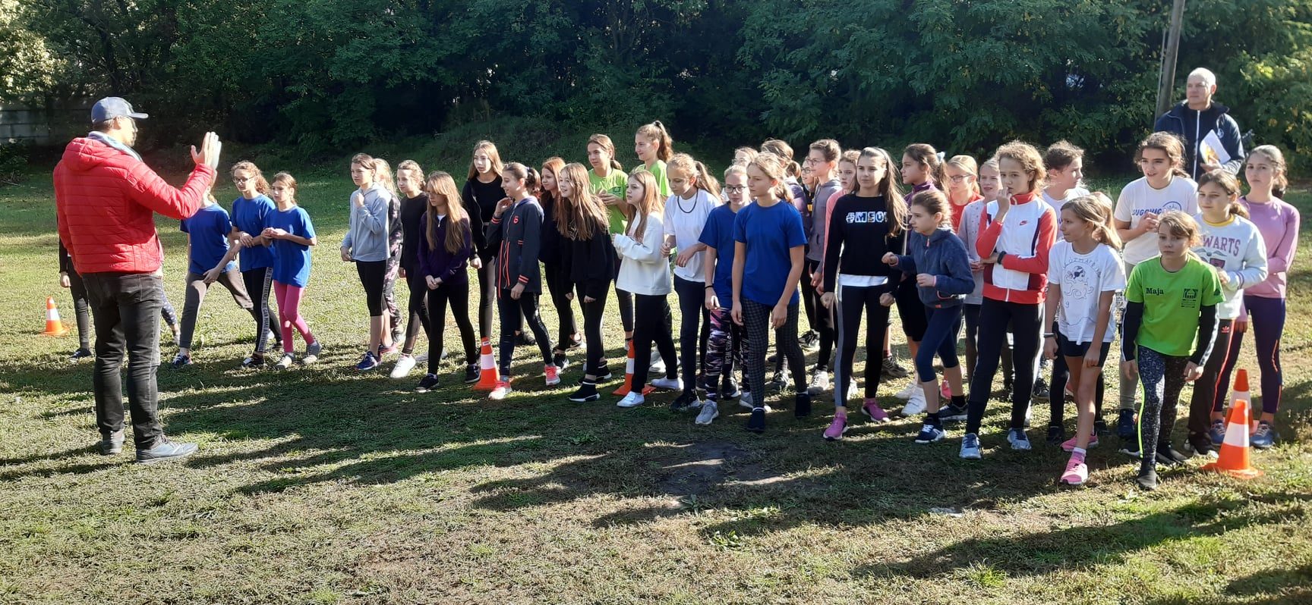

Október 18.
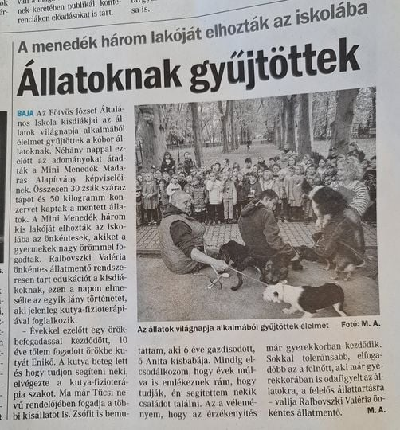

Október 19.
A vonatkerti közösség számos tagja is meglátogatta a belvárosban kihelyezett koronát.
A történelem szakkörösök egy kis körbejárás után bővítették ismereteiket a legitim királyválasztás témában.
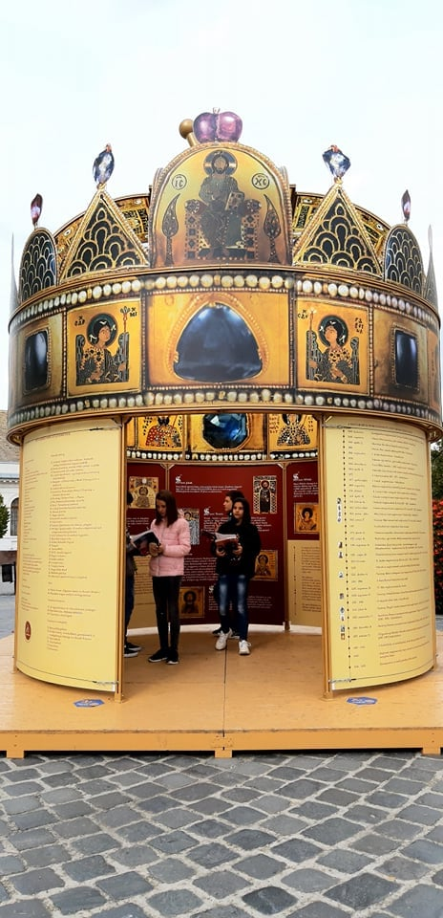

Október 19.

A Rotary Club Baja titkára, dr. Péter Ágnes ma 20 000 Ft értékben a szabadidő hasznos eltöltését szolgáló eszközöket adott át az iskolai diákönkormányzat vezetőjének, Gyuricza Lucának az átadás előtt álló új és modern Eötvös klubtermünkben.
A nyereményt az iskola azzal érdemelte ki, hogy a 3. legtöbb résztvevőt mozgósította még a 2019. évi Rotary futásokra.
Radnóti Miklós
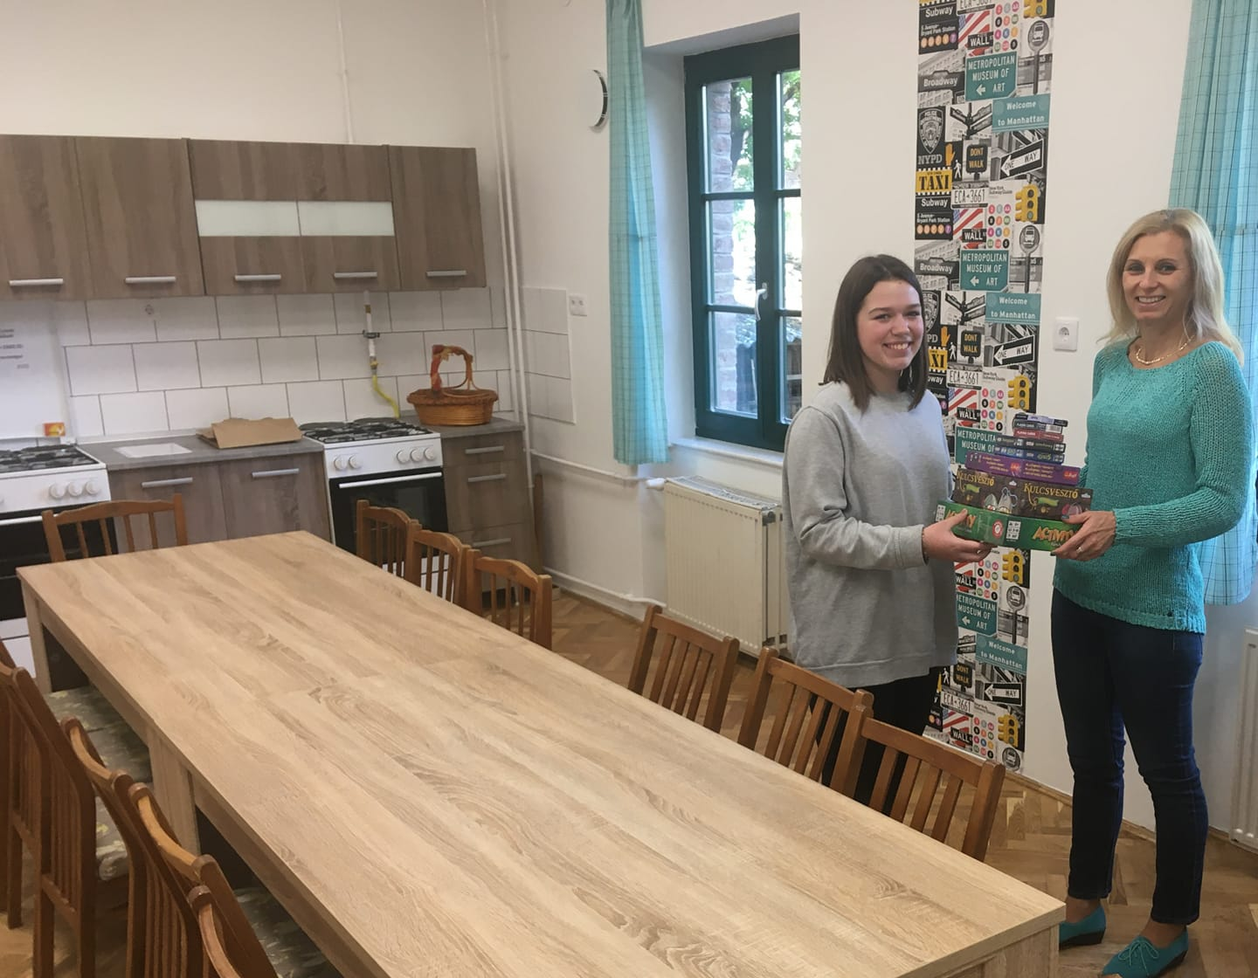

Október 20.
Mezei futó verseny megyei diákolimpia - Kecskemét
Csete Ella megyei bajnok a II. Kcs-os lányoknál, Hegyi Hunor 3. helyezett a IV. Kcs-os fiúknál. Mindketten tovabbjutottak a tavasszal sorra kerülő Országos döntőbe. A megyei futoversenyen dicséret illeti a többi Gyaxis indulót is, akik kitartásukkal bizonyították hogy erősségei az iskolai csapatunknak.
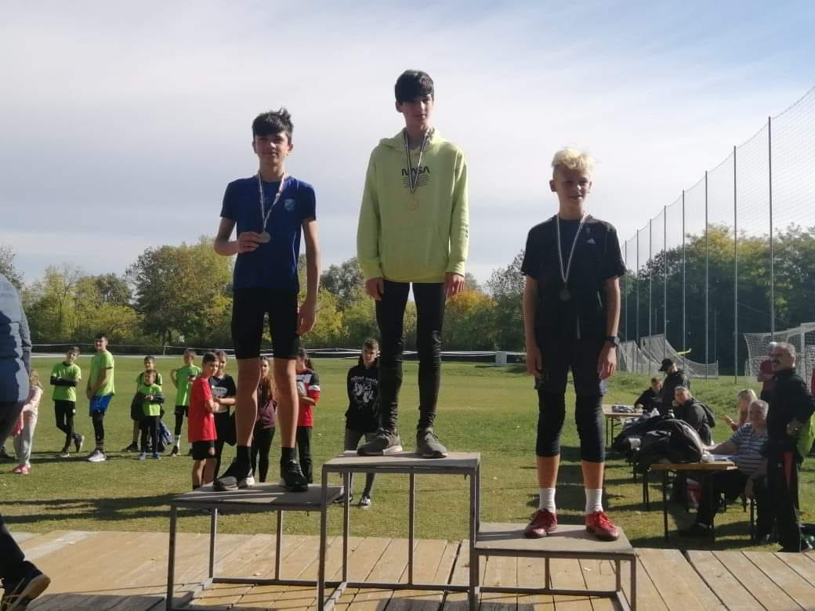

Október 21.
Az őszi szünet előtt sok tanuló kaphatta meg az igazgatói dicséretet.
Köszönjük mindannyiuk odaadó munkáját és hozzáállását, valamint a felkészítő tanárok támogató segítségét.
Gratulálunk a sikerekhez és a szép eredményekhez.
Radnóti Miklós

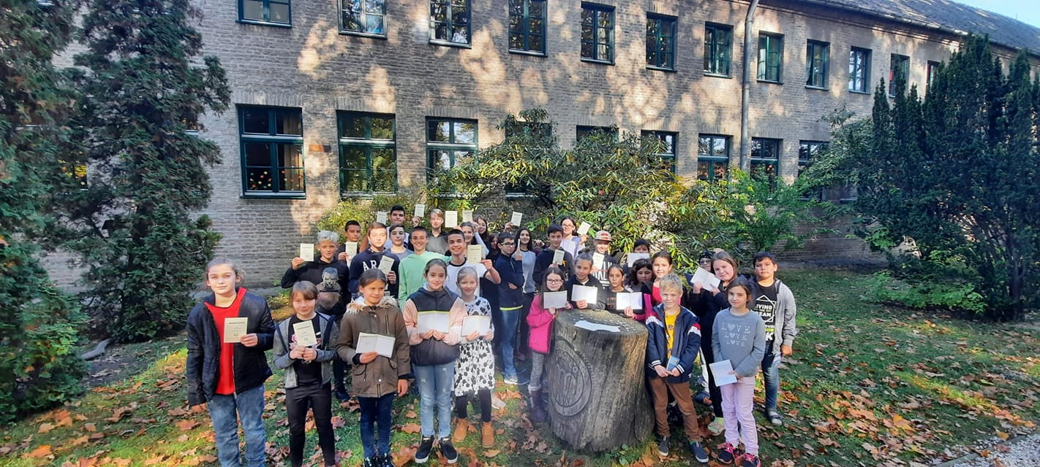

Október 21.
Egy a tavaszi ötlet végeredményét élvezhetik mostantól a diákok.
Birtokba vehette az Eötvös Klubtermet a tanulóifjúság, a tegnapi DÖK ülést és a Kereszttűz programot - Cseh Gabriella és Márity Andrea tanárnők befogadását - már itt tartották.
Azt gondoltuk szükség van egy olyan helységre az intézményen belül, ahol nem feltétlenül csak az okításról, a követelmények betartásáról szól az iskolai lét. Egy kötetlen közösségi tér került kialakitásra, amely kulturált társalgásra, még boldogabb pillanatok és a szabadidő hasznos eltöltésére szolgál, alkalmas közös főzésre, sütésre egyaránt.
Köszönet a megvalósításáért:
A Bajai Tankerületi Központnak,
Andrasics-Nagy Ágicának és családjának,
A szülői szervezetnek,
És a technikai dolgozóknak, Hidasi Gábornak, Márton Józsefnek, Riesz Ferencnek.
Kívánom, hogy sokszor és hasznosan élvezzék tanulóink ezt a teret is!
Ui.:
Néhány apróság még hiányzik a teljes komforthoz...köszönjük, ha érdeklődnek efelől
Radnóti Miklós

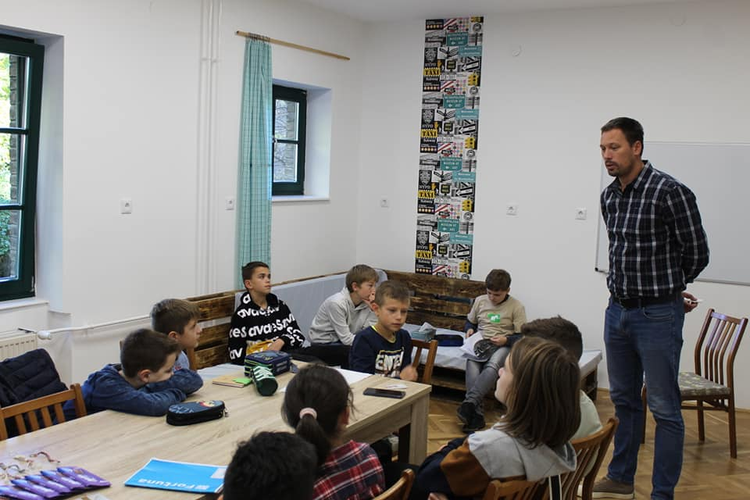

Október 22.
A Lázár Ervin program keretében a Bajai Tankerületi Központ támogatásával tizenöt 8. évfolyamos diák utazott Budapestre, az Erkel Színházba. A Puskás, a musical darab a szórakozás mellett sok ismerettel is szolgált.
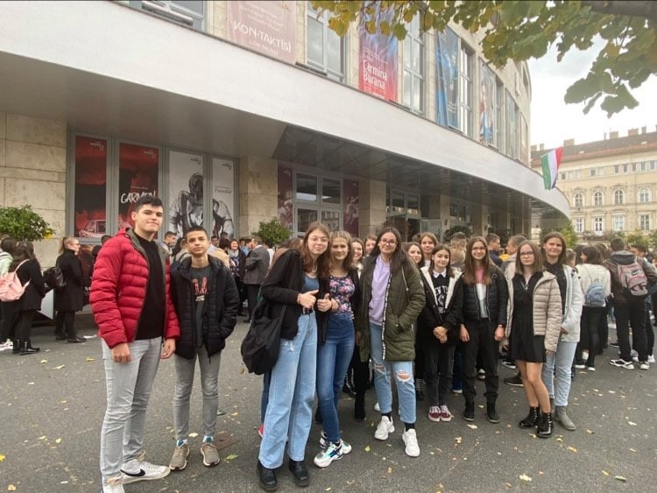

Október 22.
Az állatok világnapja alkalmából ismét sikerült megrendezzük a Kis kedvenc állatok napját, ahol a gyerekek behozhatták kedvenc állataikat és megmutathatták a pajtásaiknak.
A simogató mellett az idén rajzpályázatot is hirdettünk, amin szívesen vettek részt a gyerekek.
Köszönjük a rengeteg rajzot, gratulálunk a nyerteseknek.
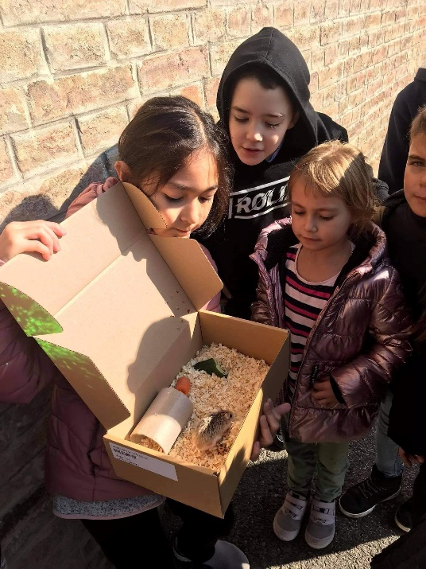

Pályaorientációs nap 2021. 10. 22.
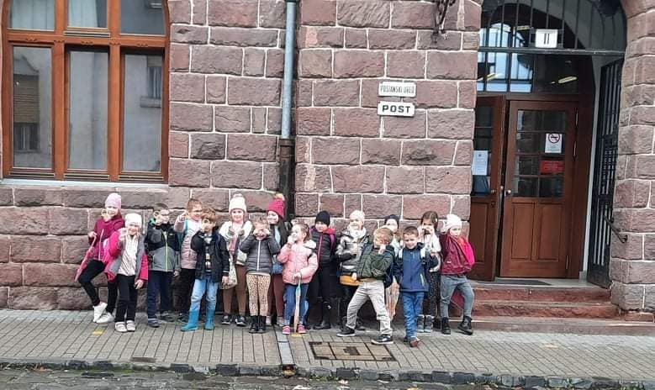
Válogatás a képekből…

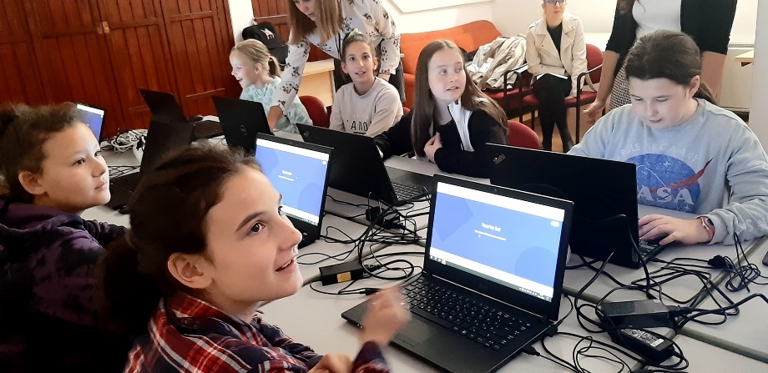

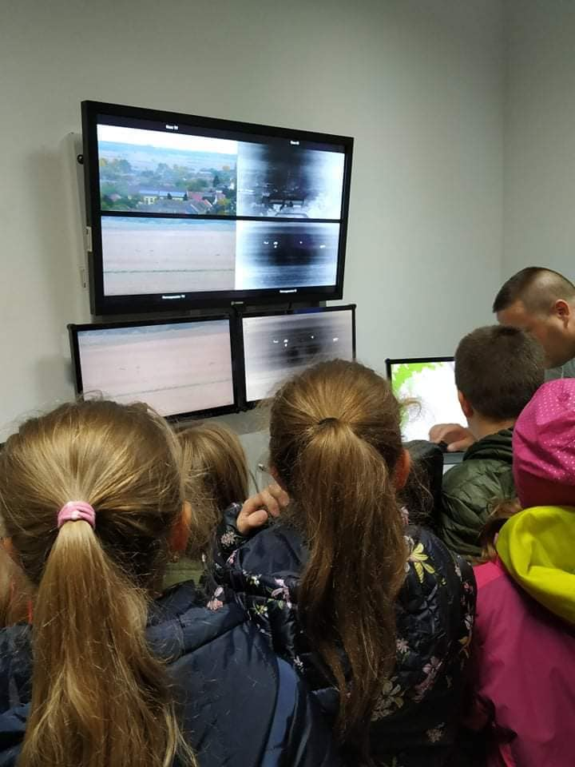

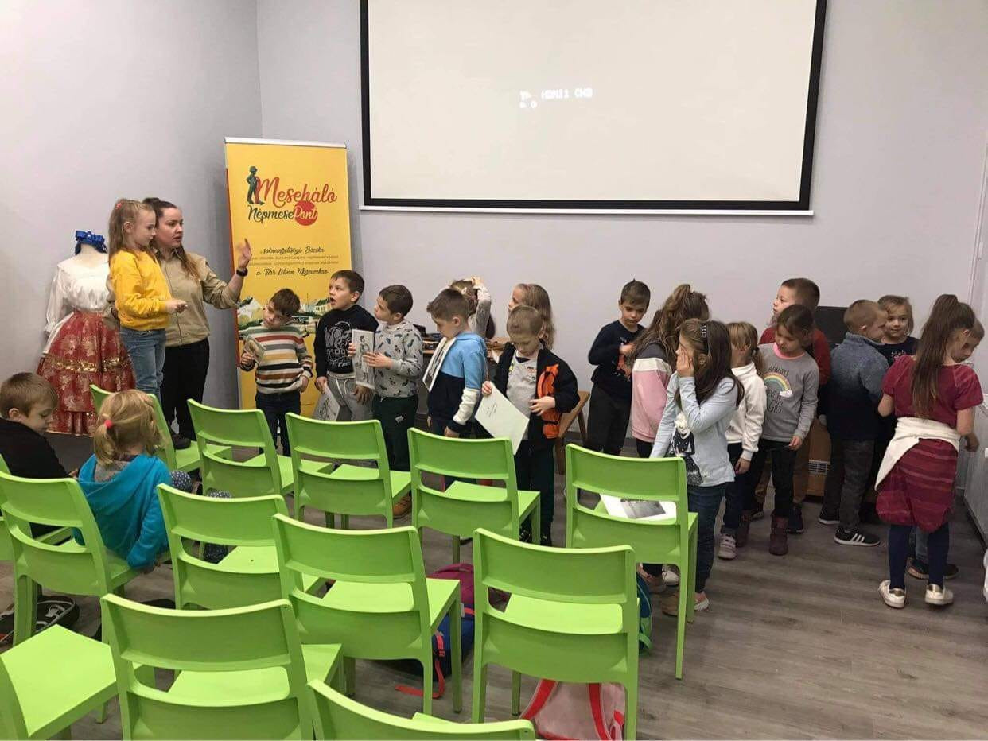

A Bajai Türr István Múzeum szervezésében iskolánk néhány 3-4. évfolyamos tanulója az őszi szünetben népmese táborban vett részt. Köszönjük a részvételi lehetőséget ezen az élményekben gazdag programon!
